УДК

РАЗРАБОТКА ТЕХНОЛОГИЧЕСКИХ РЕШЕНИЙ ПРОИЗВОДСТВА ХЛЕБОБУЛОЧНЫХ ИЗДЕЛИЙ ДЛЯ ДЕТСКОГО ПИТАНИЯ

Петров И.И.¹, кандидат технических наук, Иванов П.П.², кандидат технических наук, Петрова А.Г.¹
¹ФГАНУ «Научно-исследовательский институт хлебопекарной промышленности», Российская Федерация, г. Москва
²ФГБОУ ВО «Московский государственный университет пищевых производств», Российская Федерация, г. Москва

Аннотация. Существующие правила поставки хлебобулочных изделий в организованные коллективы требует увеличения сроков их годности. Приготовление изделий для детского питания с использованием ....... (не более 500 печатных знаков).
Ключевые слова: Хлебобулочные изделия, дети дошкольного возраста, сроки годности, технологические решения (5-7 слов или словосочетаний).

DEVELOPMENT OF PROCESS SOLUTIONS FOR BAKERY PRODUCT MANUFACTURING OF CHILDREN NUTRITION WITH INCREASED EXPIRY DATE

Petrov I.I.¹, PhD in Engineering, Ivanov P.P.², PhD in Engineering, Petrova A.G.¹
¹FSASI “Scientific Research Institute for the Baking Industry”, Russian Federation, Moscow
²FSBEI HE "Moscow State University of Food Production", Russian Federation, Moscow

Abstract. The existing rules for the supply of bakery products to organized groups require an increase in their shelf life. …
Keywords: bakery products, preschool children, expiration dates, technological solutions ………….

Введение. Проблема здоровья населения РФ неразрывно связана со здоровьем подрастающего поколения, так как именно данный фактор является фундаментально незаменимым при формировании потенциала здоровья населения нашей страны.

Таблица 1
Рецептура хлебобулочных изделий
Наименование сырья | Содержание, %
Мука пшеничная хлебопекарная первого сорта | 50

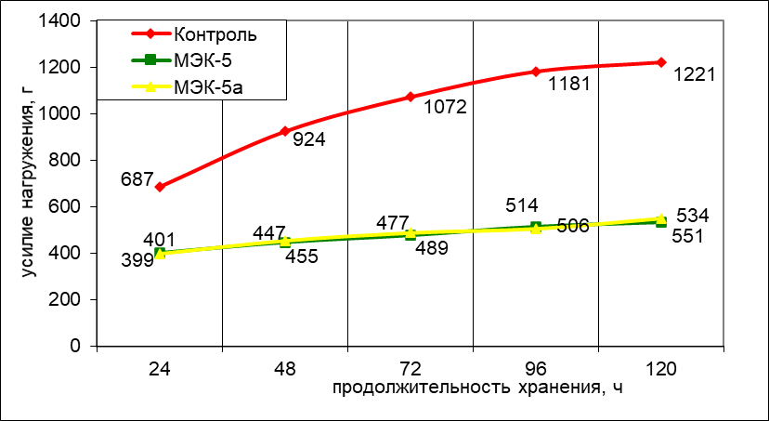
Рисунок 1 - Динамика изменения показателей усилия нагружения мякиша хлеба при хранении

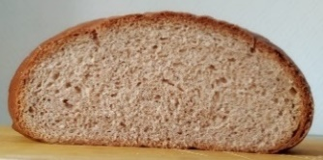 | 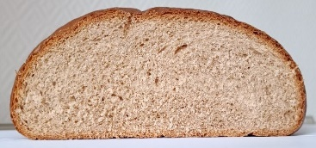 | 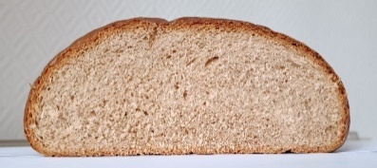 | 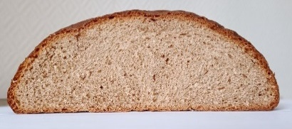
а | б | в | г
до замораживания (контроль); | замораживание  до – 6ºС  в центре заготовки | замораживание  до – 12ºС  в центре заготовки | замораживание  до – 18ºС  в центре заготовки
Рисунок 2 – Образец рисунка, состоящего из нескольких изображений.

ЛИТЕРАТУРА
- Шлеленко, Л.А. Перспективные технологии хлебобулочных изделий для детского питания на основе кисломолочных продуктов / Л.А. Шлеленко, Е.В. Апульцина // Материалы форума «Современное хлебопечение – 2008» // МПА. – М., 2008 – С. 75-78.

REFERENCES
- Shlelenko, L.A. Perspektivnye tekhnologii hlebobulochnyh izdelij dlya detskogo pitaniya na osnove kislomolochnyh produktov [Promising technologies of bakery products for baby food based on dairy products] / L.A. SHlelenko, E.V. Apul'cina // Materialy foruma «Sovremennoe hlebopechenie – 2008» // MPA. – M., 2008 – S. 75-78.

